МАОУ СОШ №49 г. Владимира

Рекомендации для родителей тревожных детей

Что такое тревога и тревожность?
Тревога – это отрицательная эмоция, выражающая ощущение неопределённости, ожидание негативных событий, трудноопределимые предчувствия.
Тревожность — индивидуальная психологическая особенность, проявляющаяся в склонности человека часто переживать сильную тревогу по относительно малым поводам.
Критерии определения тревожности у ребенка:
1. Постоянное беспокойство.
2. Трудность, иногда невозможность сконцентрироваться на чем-либо.
3. Мышечное напряжение (например, в области лица, шеи).
4. Раздражительность.
5. Нарушения сна.
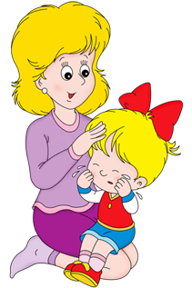
Работу с тревожными детьми рекомендуется проводить по трём основным направлениям:

1.Повышение самооценки ребёнка, внушение ему веры в свои способности.

2.Обучение ребенка снятию мышечного напряжения, расслабления, создание для него комфортной обстановки. Уметь расслабляться важно всем детям, но для тревожных ребят – это просто необходимость, потому что состояние тревоги сопровождается зажимом различных групп мышц. Он заключается в следующем правиле: после сильного напряжения мышц само собой следует их расслабление.

3.Обучение ребенка умению управлять собой в конкретных, наиболее волнующих его случаях. Это третье очень важное направление в работе с тревожными детьми. Оно предполагает переход от новых приобретений внутреннего мира ребенка (в виде более высокой самооценки и умения расслабляться, делать комфортным свое состояние) к их внешнему выражению.

СОВЕТЫ РОДИТЕЛЯМ ТРЕВОЖНЫХ ДЕТЕЙ
1. Избегать состязаний и каких-либо видов работ, учитывающих скорость. Также нежелательно ставить тревожному ребенку временные рамки выполнения задания или подгонять его.
2. Никогда не сравнивайте ребенка с другими детьми, не приводите их в пример. Если вы хотите подчеркнуть динамику в работе ребенка над каким-то своим качеством, то лучше сравнивать его успехи с его же результатами вчера, неделю или месяц назад.
3. Доверять ребёнку, быть с ним честными и принимать его таким, какой он есть.
4. Для снятия излишнего мышечного напряжения рекомендуется использовать тактильный контакт с ребенком: поглаживать его обнимать и т.д., проводить упражнения на релаксацию.
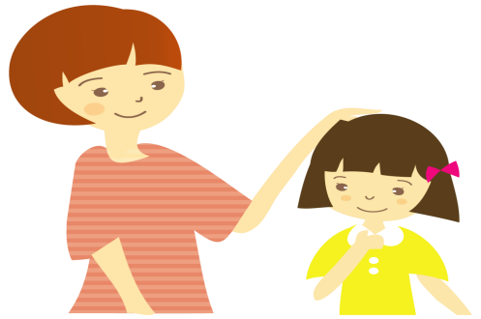
5. Демонстрировать образцы уверенного поведения, быть во всём примером ребёнку.
6. Не предъявлять к ребёнку завышенных требований. Если ребёнку с трудом даётся какой-либо учебный материал, лучше лишний раз помочь ему и оказать поддержку, а при достижении даже малейших успехов, не забывать похвалить.
7. Благоприятный психологический климат в семье способствует гармоничному развитию личности ребенка и снижению уровня тревожности. Ни в коем случае нельзя допускать семейных разногласий в вопросах воспитания.

8. Быть последовательными в воспитании детей. Не запрещать без всяких причин того, что разрешали раньше. Стараться делать ребёнку меньше замечаний.
9. Общаясь с ребёнком, не подрывать авторитет других значимых для него взрослых людей. Например, нельзя говорить ребёнку: «Много ваша воспитатель понимает, лучше меня слушай».
10. Помочь ему найти дело по душе, где он бы мог проявить свои способности и не чувствовал себя ущемлённым.
11. Родители должны помнить, что тревогу ребенка могут вызвать любые резкие перемены в его жизни: переезды, смена учителей, даже перестановка мебели.
15. Ребенку нужна эмоциональная поддержка со стороны родителей: чаще говорите, ребенку, что Вы его любите, обнимайте, берите на руки.

